**TECNOLÓGICO NACIONAL DE MÉXICO.**

**INSTITUTO TECNOLÓGICO DE IZTAPALAPA.**

**INGENIERÍA MECATRÓNICA.**

**Proyecto:**

**Carro agropecuario automatizado para sembradío de lechugas.**

**Grupo:**

**M7A.**

**Alumnos:**

**Concha Reyes Cristian Antonio.**

[**https://github.com/XxKoosLoos/Proyecto-Sigfrido**](https://github.com/XxKoosLoos/Proyecto-Sigfrido)

Objetivo: Analizar y diseñar un sistema automatizado para el sembradío de lechugas en el campo.

Resumen: En esta investigación se enfocará en el análisis de diseño de un carro automatizado para la implantación en las áreas agropecuaria en la cual nos enfocamos en el sembradío, en un sistema donde pueda elaborar terrazas de cultivo, al mismo tiempo donde se introduzca composta y la semilla en la tierra, mida la humedad de la tierra y el pH (también entra el arsénico de la tierra).

Para la fabricación del carro se integró una celda de baterías en la cual se está alimentando a nuestro microprocesador, al motor y entre otros componentes.

Introducción: En el desarrollo de nuestro carro se utiliza SolidWorks, en el cual nos basamos en un modelo de dimensiones 40 cm * 50cm * 35 cm, el cual tiene 3 apartados en donde se colocará, insecticidas, composta y semillas.

Para poder hacer un sistema de cultivo pequeño, sigue en desarrollo, nos enfocamos en dirigirnos en las zonas donde no poseen red eléctrica ya que se busca desarrollar un sistema el cual se auto recargue a base del trabajo y consumir menos energía para así lograr una auto sustentabilidad, el diseño es simple el carro tendrá un sistema de sensores el cual limitara la área del trabajo, y así tener control del carro autónomo, tiene 3 compartimientos en los cuales contendrá composta (PISUMMA), las semillas de lechuga y aspersores para la dispersión de insecticidas(Fungicida).

Aplicaciones: Dependiendo de la semilla se podría implementar un sistema similar o se podría diseñar para una semilla en específico, definimos nuestro principal objetivo semillas de lechuga por la facilidad de crecimiento, pero arreglando algunas variables podremos hacer el crecimiento y desarrollo para otros tipos de semillas.

Plantación de semillas es la principal aplicación para nuestro carro, también tiene aspersores para insecticidas (Fungicida) para controlar las plagas que podría tener nuestro huerto, la facilidad de poner la composta y poder ajustarlo a los tiempos, la facilidad de poder tener un interfaz cerca de nuestro lugar de trabajo.

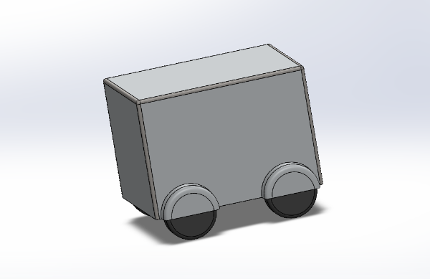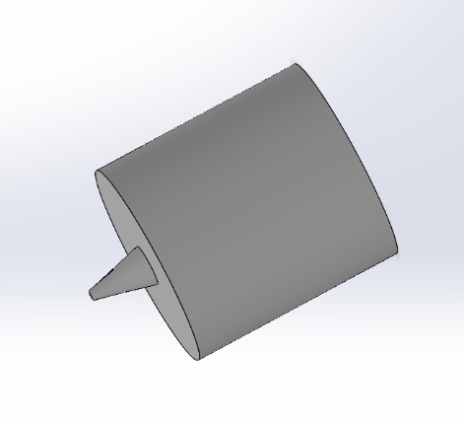

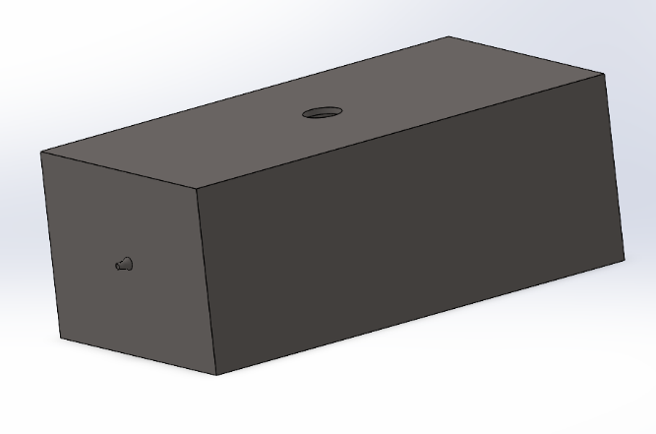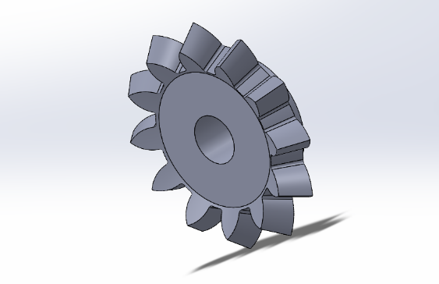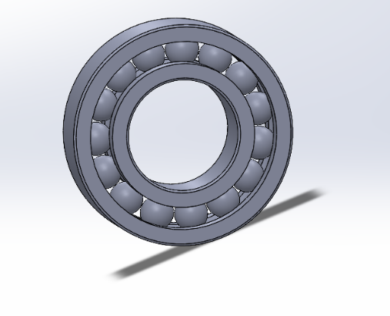 Links

<https://webvieja.ucel.edu.ar/images/2018/PDF_UCEL/INVENIO-38---Diciembre-2017.pdf#page=71>

<https://frrq.cvg.utn.edu.ar/pluginfile.php/14089/mod_resource/content/0/SensoresTemperatura.pdf>